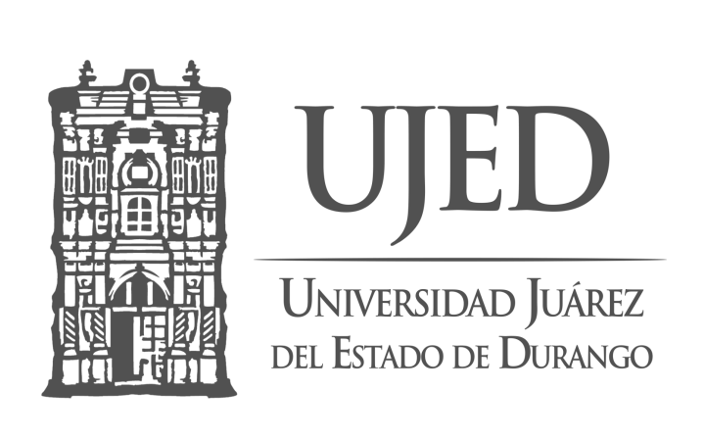
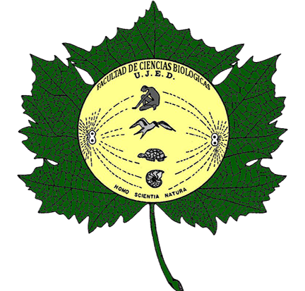

Universidad Juárez del Estado de Durango
Facultad de Ciencias Biológicas (FCB).

Olimpiada estatal de Biología y su vinculación con las escuelas de media superior del estado de Durango con la Facultad de Ciencias Biológicas de la UJED.

Por : MSP Juan Carlos Herrera Salazar.

La FCB de la UJED comprometida con la educación, buscando la calidad académica, actualmente tiene dos programas de Licenciatura Biólogo y LIC. En Ecología que actualmente están acreditados ante el comité de Acreditación de la licenciatura en Biología, A.C. ; dos programas de posgrado que se encuentran registrados en el PNPC del Conacyt que son la MC y el DC en Biodiversidad y Ecología. Oferta también un programa de maestría profesionalizante semi- presencial en gestión ambiental. Primer posgrado que se oferta en la UJED con esta modalidad, la evolución de la universidad tradicional a la virtual.

Para la FCB estar vinculados con su entorno es gran importancia, demostrar que es una autoridad en el área de conocimiento de las Ciencias biológicas es una de las razones de ser de la Facultad; nace la necesidad de tener vinculación con los jóvenes de preparatoria, hacer un puente con los estudiantes antes de su egreso de bachillerato y que conozcan la facultad como la universidad y vean a la institución como una opción de estudio y así para captar estudiantes para que formen parte la matricula de la FCB.

se comparte esta historia de éxito, que inicio hace 8 años, se tenia conocimiento que existía la olimpiada Nacional de Biología, que se celebraba cada año, la FCB no participaba y no se tenia registro que el estado de Durango participara en ese evento académico a nivel nacional. Por lo tanto se toma la decisión de buscar un contacto con la Academia Mexicana de Ciencias donde se externo el interés de participar de la facultad en la Olimpiada Nacionales de Biología (ONB), la AMC favoreció con la solicitud, donde el estado de Durango ya tendría representación a nivel nacional en la ONB y la FCB seria la responsable de organizar la Olimpiada Estatal de Biología y llevar una selección de alumnos de bachillerato y representar al estado a nivel nacional.

La Academia Mexicana de Ciencias consiente de su importante papel en el fomento de la investigación en nuestro país ha asumido la responsabilidad de organizar la Olimpiada Nacional de Biología. Este evento se organiza por primera vez en 1991 y tiene como objetivo el de estimular la formación científica de nuestros jóvenes así como identificar a aquellos con talento para incorporarse a las carreras científicas. En ella pueden participar estudiantes de bachillerato de todas las modalidades tecnológicas y propedéuticas matriculados en cualquier plantel, público o privado.

Este certamen, que se organiza anualmente, está estructurado en tres etapas:
- Concursos estatales 2) Concurso nacional 3) Selección y entrenamiento de la delegación mexicana que representará a México en la Olimpiada Internacional.

Ya en estos 8 años la FCB ha organizado la olimpiada estatal de Biología, generando dos sedes una en Durango capital y la otra en Gómez palacio Durango, reclutando a jóvenes de bachillerato para capacitarlos tanto en forma teórica y práctica detal manera que estén bien preparados para participar en el evento nacional. Para ello se interactúa con la SEP del estado, con la UJED, con las preparatorias, para que nos ayuden a difundir la convocatoria de la olimpiada y así captar lo mas que se pueda de estudiantes participantes.

En la actualidad tenemos dos egresados de la FCB y estudiantes que están cursando la carrera de Biología que fueron captados en la olimpiada, este programa nos ha permitido vincularnos con el cocyted con los clubes de ciencia para capacitar a los estudiantes y hagan un buen papel en concurso nacional.

En estos 8 años han participado mas de 500 alumnos a nivel estatal, 48 estudiantes a nivel nacional, han participado mas de 70 preparatorias, se ha logrado a nivel nacional 4 medallas de bronce y una medalla de oro para el estado de Durango, se ha cumplido el objetivo que la FCB de la UJED este vinculada con la sociedad estudiantil de media superior en el estado, sea reconocida como organizadora de la olimpiada de biología a nivel nacional y sea la responsable de capacitar a la delegación de estudiantes de bachilleratos que representan a Durango en el evento nacional.

